תזכורת משבוע שעבר:

1. המשתנה BOOL
   1. משתנה שמאחסן ערכים מסוג true או false
2. אופרטורים
   1. אופרטורים של השוואה  
      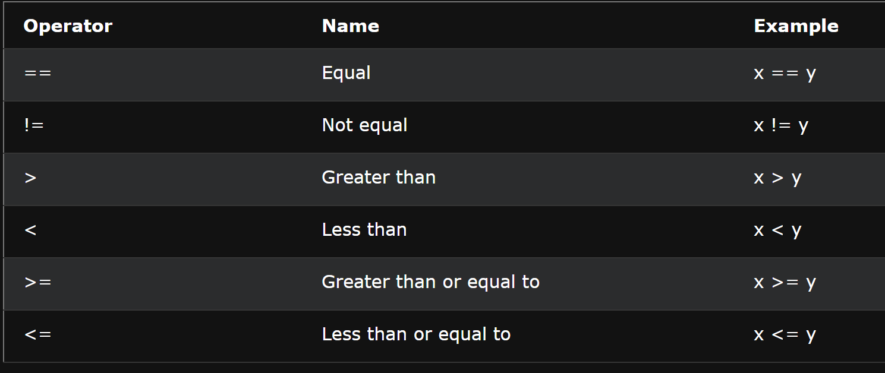  
        
      התוצאה תהיה משתנה bool שיהיה true/false  
      עבור y=5 , y<10 -🡪 true
   2. אופרטורים לוגיים  
      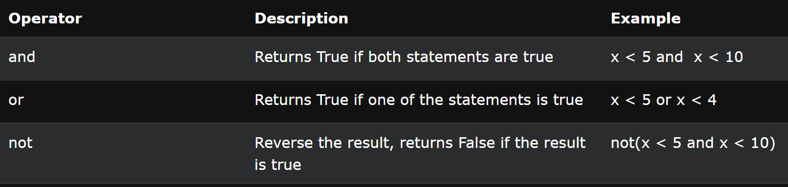

A or B = Result

|  |  |  |
| --- | --- | --- |
| RESULT | B | A |
| false | false | false |
| true | true | false |
| true | false | true |
| true | true | true |

A and B = Result

|  |  |  |
| --- | --- | --- |
| RESULT | B | A |
| False | false | false |
| false | true | false |
| false | false | true |
| true | true | true |

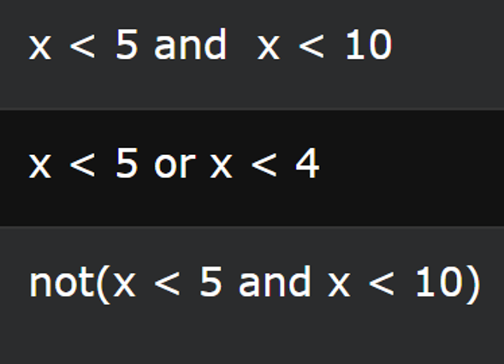

X = 6

Statement 1 = x< 5

Statement 2 = x<10

Statement 1 = 6< 5

Statement 2 = 6<10

Statement 1 = false

Statement 2 = true

Statement1 or Statement2 = true

Statement1 and Statement2 = false

Not(Statement1 and Statement2) = not(false) = true

If statements

Syntax:

# - סימון ל"תגובה", קוד שלא רץ למרות שהוא בקובץ

If(condition):#execute code if condition Is true

#code

x = 20

x<100 = true

if(x<100): #will execute

if(true): #will execute

מספרים בתוך if

מספרים שונים מ-0 (1,2,-5) נחשבים true

המספר 0 נחשב false

If(condition)

If(num) – negative or positive integers are considered true

0 is considered false